Documento de apoio IV (STC – DR2) – Da ciência à tecnologia

Flash Fotográfico

 |  | A combustão do metal magnésio é uma reacção bastante exo-energética da qual resulta a emissão de uma luz branca de forte intensidade. Por isso esta reacção foi em tempos utilizada nos flashes das máquinas fotográficas. A equação química é:  2 Mg(s) + O₂(g) ---> 2 MgO (s)  É perfeitamente visível o óxido de magnésio que resulta no final da reacção (pó branco).

Fumos Brancos

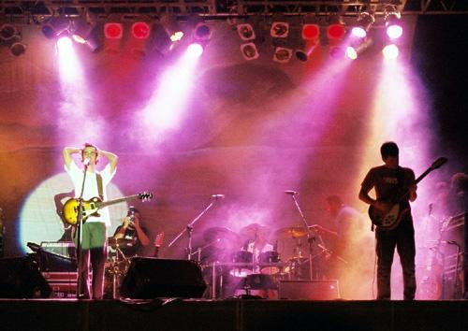 |  | A libertação de fumos brancos resulta da reacção entre água oxigenada a 30 volumes (líquido no interior do copo) e permanganato de potássio (sólido púrpura).  Desta reacção resulta a libertação de oxigénio e vapor de água que formam um fumo branco com utilizações lúdicas (espectáculos, concerto, etc.). A equação química é:  5H₂O₂(aq) + 2KMnO₄(s) ---> 2Mn²⁺(aq) + 2K⁺(aq) + 6OH⁻(aq) + 5O₂(g) + 2H₂O(aq)

